# git

## 版本控制

### 版本控制工具应该具备的功能

协同修改

多人并行不悖的修改服务器端的同一个文件。

数据备份

不仅保存目录和文件的当前状态，还能够保存每一个提交过的历史状态。

版本管理

在保存每一个版本的文件信息的时候要做到不保存重复数据，以节约存储空间，提高运行效率。这方面SVN采用的是增量式管理的方式，而Git采取了文件系统快照的方式。

权限控制

对团队中参与开发的人员进行权限控制。对团队外开发者贡献的代码进行审核——Git独有。

历史记录

查看修改人、修改时间、修改内容、日志信息。将本地文件恢复到某一个历史状态。

分支管理

允许开发团队在工作过程中多条生产线同时推进任务，进一步提高效率。

## 版本控制简介

### 版本控制

工程设计领域中使用版本控制管理工程蓝图的设计过程。在IT开发过程中也可以

使用版本控制思想管理代码的版本迭代。

### 版本控制工具

思想：版本控制

实现：版本控制工具

集中式版本控制工具：CVS、SVN、VSS……

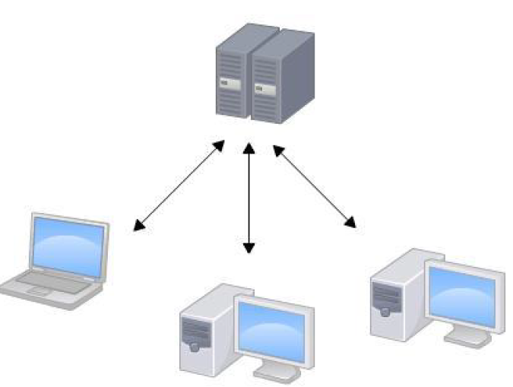

分布式版本控制工具：Git、Mercurial、Bazaar、Darcs……

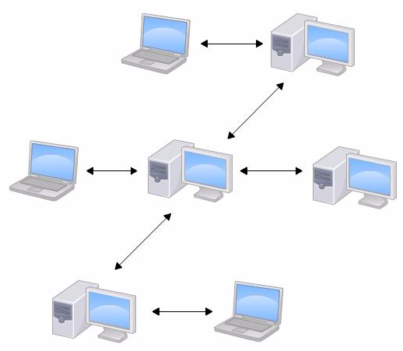

## git的结构

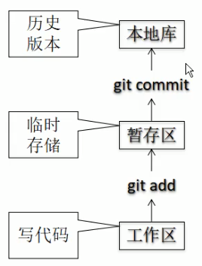

## 本地库和远程库的交互

### 团队协作

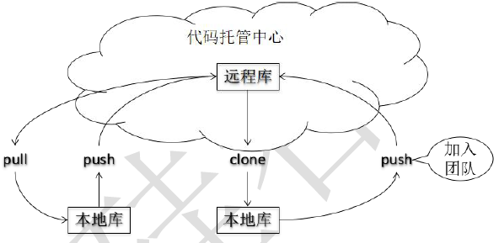

### 跨团队协作

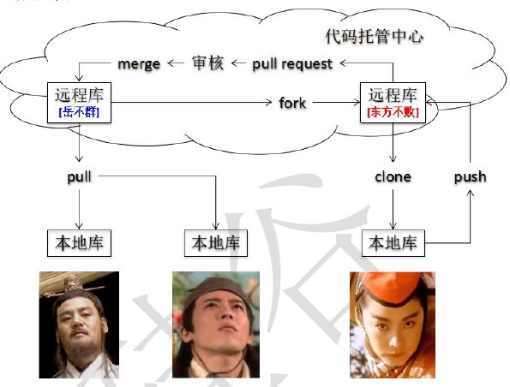

## 设置全局身份

### 打开git Bash

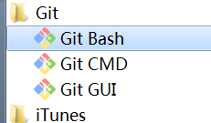

如果出现以下界面说明安装成功了（除非脸黑，否则是没有任何问题的）

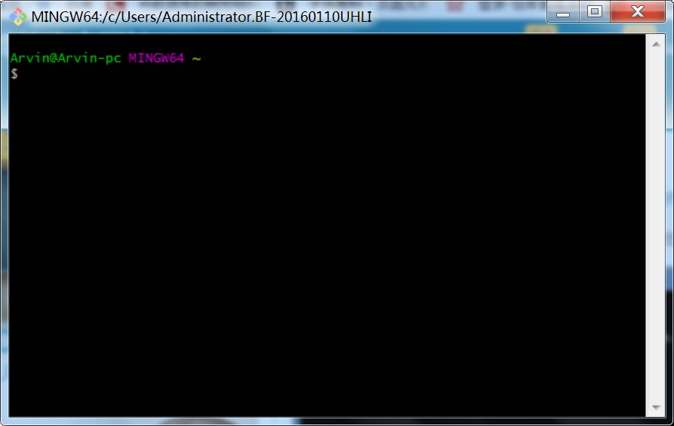

### 设置签名

因为Git是分布式版本控制系统，所以，每个机器都必须自报家门：你的名字和Email地址。

形式：

作用：区分不同开发人员的身份

辨析：这里设置的签名和登录远程库(代码托管中心)的账号、密码没有任何关系。

命令

项目级别/仓库级别：仅在当前本地库范围内有效

◆ git config user.name tom_pro

◆ git config user.email goodMorning_pro@atguigu.com

◆ 信息保存位置：./.git/config 文件

系统用户级别：登录当前操作系统的用户范围

◆ git config --global user.name tom_glb

◆ git config --global goodMorning_pro@atguigu.com

◆ 信息保存位置：~/.gitconfig 文件（当前用户文件夹下）

■ 级别优先级

◆ 就近原则：项目级别优先于系统用户级别，二者都有时采用项目级别

的签名。

◆ 如果只有系统用户级别的签名，就以系统用户级别的签名为准。

◆ 二者都没有不允许。会报错。

设置项目级别

|  |
| --- |
| $ git config --global user.name "Your Name"  $ git config --global user.email "email@example.com" |

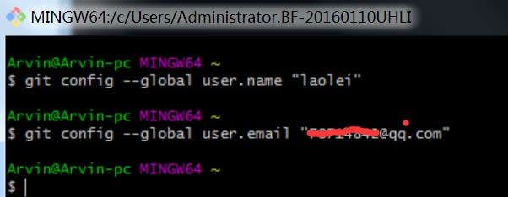

设置系统级别

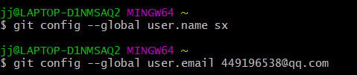

## 查看状态

语法：git status

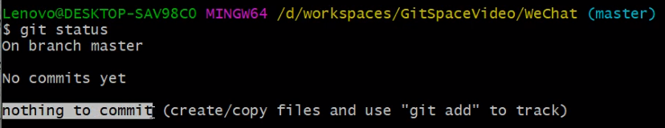

在master 分支，还没有提交。缓存区还没有提交，创建文件使用add提交到缓存区，是git能够追踪文件。

## 添加文件

现在我们编写一个readme.txt文件，内容如下：

锄禾日当午;

一定要放到D:\git\repository目录下（子目录也行），因为这是一个Git仓库，放到其他地方Git再厉害也找不到这个文件。

把一个文件放到Git仓库只需要两步。

第一步，用命令git add告诉Git，把文件添加到暂存区：

$ git add readme.txt

执行上面的命令，没有任何显示，这就对了，Unix的哲学是“没有消息就是好消息”，说明添加成功。

如果是未追踪的文件：只能使用 git add 是使文件变为追踪状态

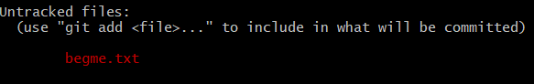

如果是已经追踪的文件：可以使用git commit 提交

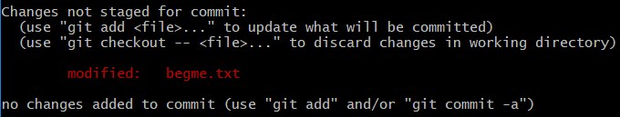

第二部：使用status查看状态

$ git status

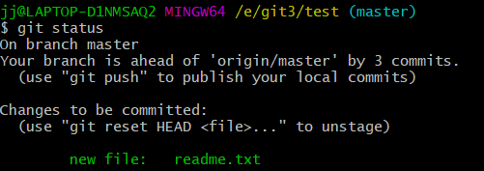

状态显示为绿色，等待被提交。

第三步：将文件提交到本地库

命令：git commit

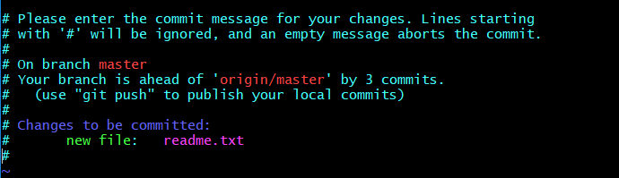

进入vim编辑器中，编辑提交的注释。

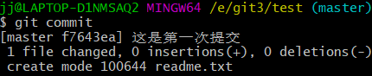

第二种提交方式：不用进入vim编辑器，直接写操作注释。

格式：git commit -m “创建一个新文件”

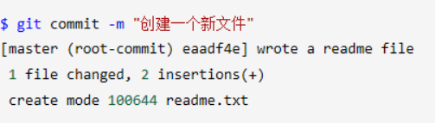

简单解释一下git commit命令，-m后面输入的是本次提交的说明，可以输入任意内容，当然最好是有意义的，这样你就能从历史记录里方便地找到改动记录。

git commit命令执行成功后会告诉你，1 file changed：1个文件被改动（我们新添加的readme.txt文件）；2 insertions：插入了两行内容（readme.txt有两行内容）。

为什么Git添加文件需要add，commit一共两步呢？因为commit可以一次提交很多文件，所以你可以多次add不同的文件，比如：

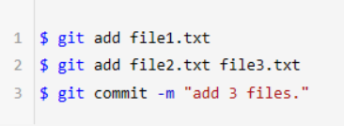

我们已经成功地添加并提交了一个readme.txt文件，现在，是时候继续工作了，于是，我们继续修改readme.txt文件，改成如下内容：

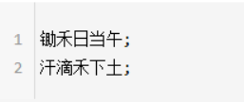

现在，运行git status命令看看结果：

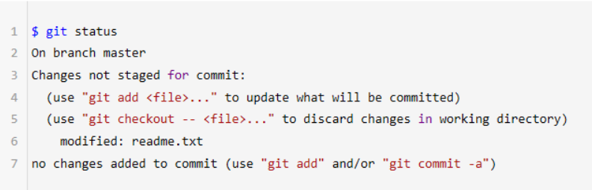

git status命令可以让我们时刻掌握仓库当前的状态，上面的命令输出告诉我们，readme.txt被修改过了，但还没有准备提交的修改。

虽然Git告诉我们readme.txt被修改了，但如果能看看具体修改了什么内容，自然是很好的。比如你休假两周从国外回来，第一天上班时，已经记不清上次怎么修改的readme.txt，所以，需要用gitdiff这个命令看看：

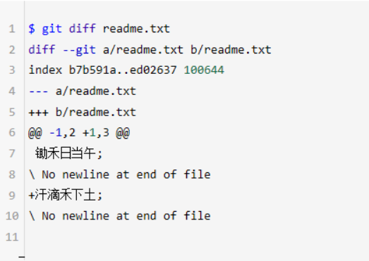

git diff顾名思义就是查看difference，显示的格式正是Unix通用的diff格式，可以从上面的命令输出看到，我们在第二行添加了一个 "汗滴禾下土;"。

知道了对readme.txt作了什么修改后，再把它提交到仓库就放心多了，提交修改和提交新文件是一样的两步，第一步是git add：

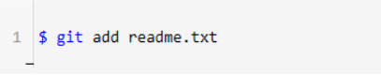

同样没有任何输出。在执行第二步git commit之前，我们再运行git status看看当前仓库的状态：

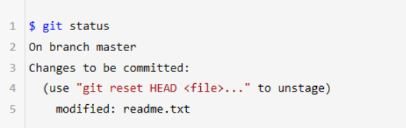

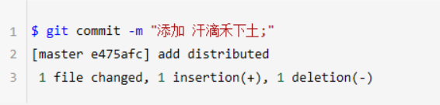

提交后，我们再用git status命令看看仓库的当前状态：

Git告诉我们当前没有需要提交的修改，而且，工作目录是干净（working tree clean）的。

添加文件到Git仓库，分两步：

2使用命令git add <file>，注意，可反复多次使用，添加多个文件；

3使用命令git commit -m <message>，完成。

4要随时掌握工作区的状态，使用git status命令。

5如果git status告诉你有文件被修改过，用git diff可以查看修改内容

## 版本操作

现在，你已经学会了修改文件，然后把修改提交到Git版本库，现在，再练习一次，修改readme.txt文件如下

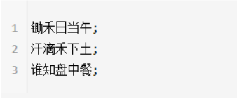

然后尝试提交：

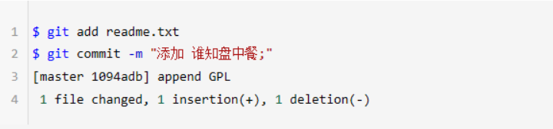

像这样，你不断对文件进行修改，然后不断提交修改到版本库里，就好比玩RPG游戏时，每通过一关就会自动把游戏状态存盘，如果某一关没过去，你还可以选择读取前一关的状态。有些时候，在打Boss之前，你会手动存盘，以便万一打Boss失败了，可以从最近的地方重新开始。Git也是一样，每当你觉得文件修改到一定程度的时候，就可以“保存一个快照”，这个快照在Git中被称为commit。一旦你把文件改乱了，或者误删了文件，还可以从最近的一个commit恢复，然后继续工作，而不是把几个月的工作成果全部丢失。

现在，我们回顾一下readme.txt文件一共有几个版本被提交到Git仓库里了：

版本1：创建一个新文件

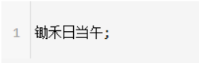

版本2：添加 汗滴禾下土;

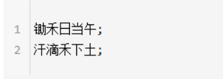

版本3：添加 谁知盘中餐;

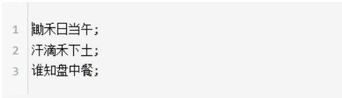

当然了，在实际工作中，我们脑子里怎么可能记得一个几千行的文件每次都改了什么内容，不然要版本控制系统干什么。版本控制系统肯定有某个命令可以告诉我们历史记录，在Git中，我们用git log命令查看：

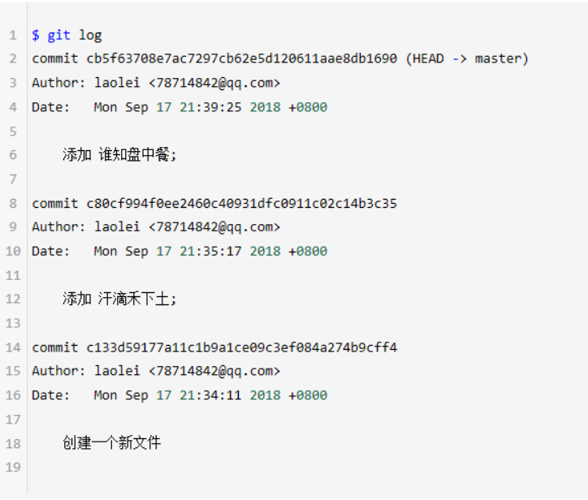

git log命令显示从最近到最远的提交日志，我们可以看到3次提交，最近的一次是append GPL，上一次是add distributed，最早的一次是 创建一个新文件。

如果嫌输出信息太多，看得眼花缭乱的，可以试试加上--pretty=oneline参数：

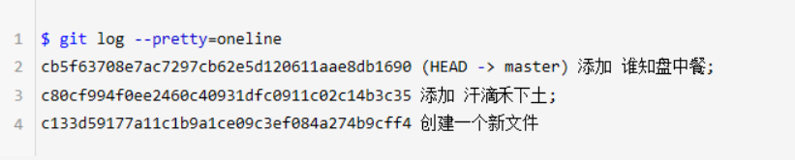

需要友情提示的是，你看到的一大串类似cb5f63...的是commit id（版本号），和SVN不一样，Git的commit id不是1，2，3……递增的数字，而是一个SHA1计算出来的一个非常大的数字，用十六进制表示，而且你看到的commit id和我的肯定不一样，以你自己的为准。为什么commit id需要用这么一大串数字表示呢？因为Git是分布式的版本控制系统，后面我们还要研究多人在同一个版本库里工作，如果大家都用1，2，3……作为版本号，那肯定就冲突了。

每提交一个新版本，实际上Git就会把它们自动串成一条时间线。如果使用可视化工具查看Git历史，就可以更清楚地看到提交历史的时间线：

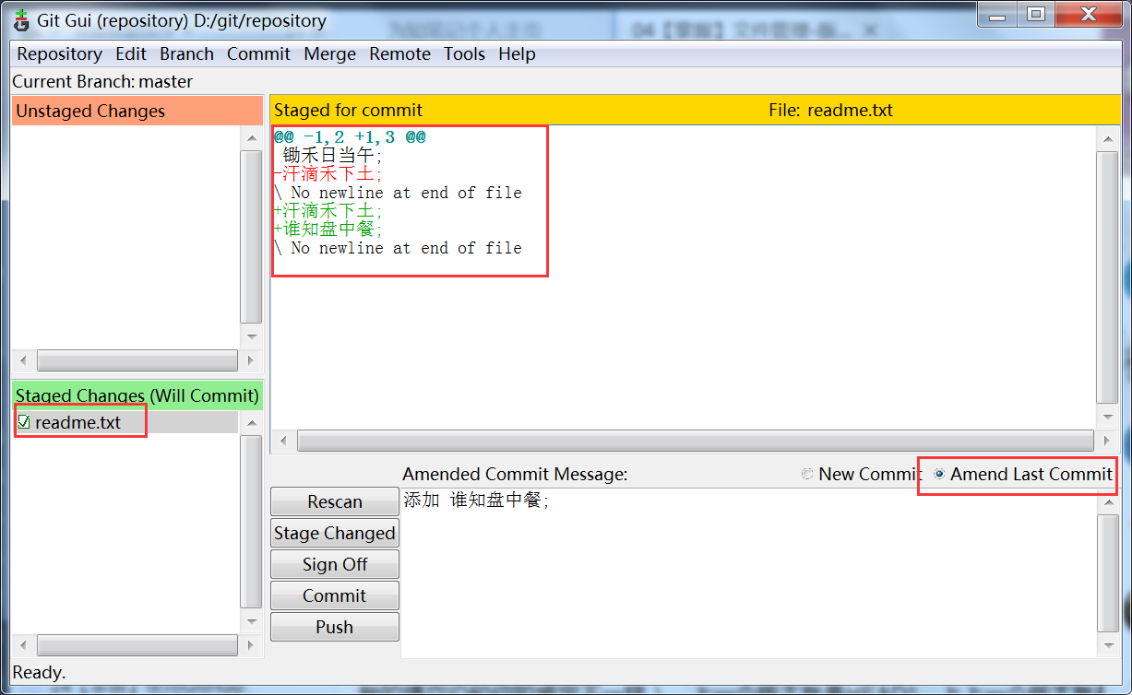

好了，现在我们启动时光穿梭机，准备把readme.txt回退到上一个版本，也就是[添加 汗滴禾下土 ]的那个版本，怎么做呢？

首先，Git必须知道当前版本是哪个版本，在Git中，用HEAD表示当前版本，也就是最新的提交cb5f63708e7...（注意我的提交ID和你的肯定不一样），上一个版本就是HEAD^，上上一个版本就是HEAD^^，当然往上100个版本写100个^比较容易数不过来，所以写成HEAD~100。

现在，我们要把当前版本【添加 谁知盘中餐;】回退到上一个版本【添加 汗滴禾下土;】，就可以使用git reset命令：

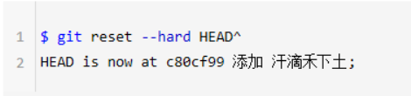

--hard参数有啥意义？这个后面再讲，现在你先放心使用。

看看readme.txt的内容是不是版本 [添加 汗滴禾下土]：

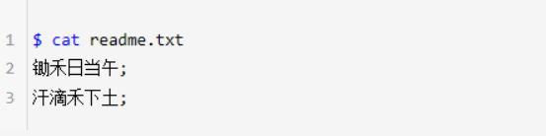

果然被还原了。

还可以继续回退到上一个版本【创建一个新文件】，不过且慢，然我们用git log再看看现在版本库的状态：注：git log 只能显示以前的版本。

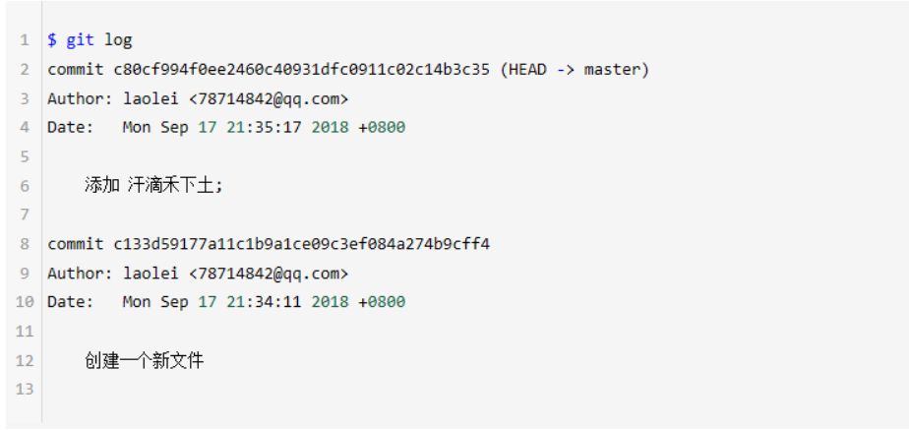

最新的那个版本【添加 谁知盘中餐;】已经看不到了！好比你从21世纪坐时光穿梭机来到了19世纪，想再回去已经回不去了，肿么办？

办法其实还是有的，只要上面的命令行窗口还没有被关掉，你就可以顺着往上找啊找啊，找到那个【添加 谁知盘中餐;】的commit id是cb5f63708e7...，于是就可以指定回到未来的某个版本：

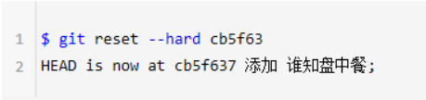

果然，我胡汉三又回来了。

Git的版本回退速度非常快，因为Git在内部有个指向当前版本的HEAD指针，当你回退版本的时候，Git仅仅是把HEAD从指向【添加 谁知盘中餐;】：git-head 改为指向【添加 汗滴禾下土;】：git-head-move

然后顺便把工作区的文件更新了。所以你让HEAD指向哪个版本号，你就把当前版本定位在哪。

现在，你回退到了某个版本，关掉了电脑，第二天早上就后悔了，想恢复到新版本怎么办？找不到新版本的commit id怎么办？

在Git中，总是有后悔药可以吃的。当你用$ git reset --hard HEAD^回退到【添加 汗滴禾下土;】版本时，再想恢复到【添加 谁知盘中餐;】，就必须找到【添加 谁知盘中餐;】的commit id。Git提供了一个命令git reflog用来记录你的每一次命令：

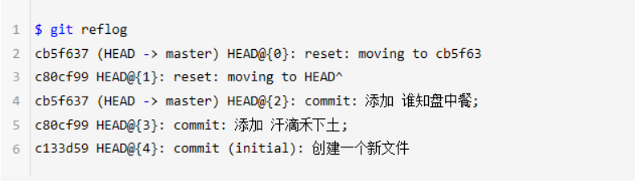

终于舒了口气，从输出可知，添加 谁知盘中餐;】的commit id是cb5f637，现在，你又可以乘坐时光机回到未来了。

小结

现在总结一下：

HEAD指向的版本就是当前版本，因此，Git允许我们在版本的历史之间穿梭，使用命令git reset --hard commit_id。

穿梭前，用git log可以查看提交历史，以便确定要回退到哪个版本。

要重返未来，用git reflog查看命令历史，以便确定要回到未来的哪个版本。

### 基于索引值操作

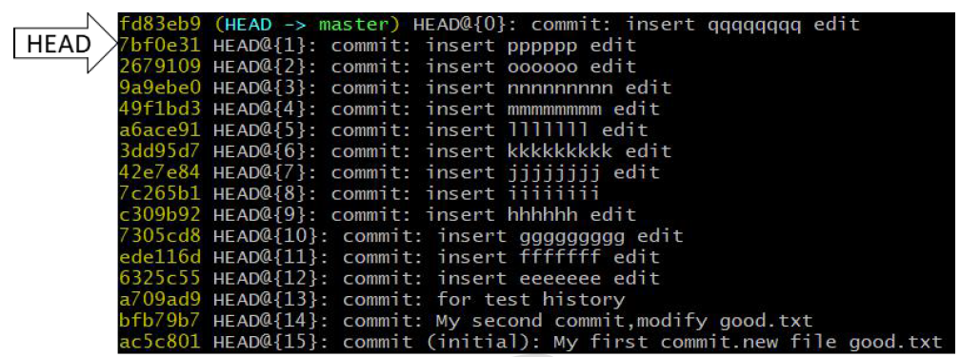

格式：git reset --hard [局部索引值]

注：并不用去全部打出索引值。

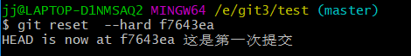

### 使用^符号：只能后退

git reset --hard HEAD^

注：一个^表示后退一步，n 个表示后退n 步

### 使用~符号：只能后退

git reset --hard HEAD~n

注：表示后退n 步

### reset命令删除

--soft参数：在本地库移动HEAD 指针，不会重置暂存区。

本地库退后，如果暂存区有东西，会提示有文件未提交。

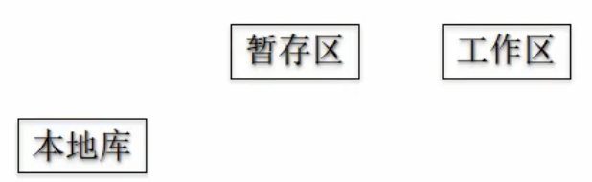

--mixed参数:在本地库移动HEAD指针，重置暂存区，如果工作有东西未提交，git

status后会提示git add 进行提交。

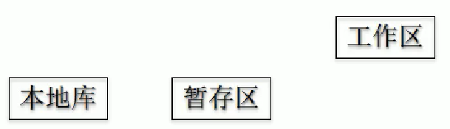

--hard参数

在本地库移动HEAD指针

重置暂存区

重置工作区

## 文件删除

前提：删除前，文件存在时的状态提交到了本地库。

操作：git reset –hard [指针位置]

删除操作已经提交到本地库:指针位置指向历史记录

删除操作尚未提交到本地库，指针位置使用HEAD

在Git中，删除也是一个修改操作，我们实战一下，先添加一个新文件test.txt到Git并且提交：

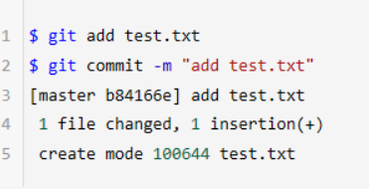

一般情况下，你通常直接在文件管理器中把没用的文件删了，或者用rm命令删了：

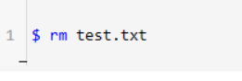

这个时候，Git知道你删除了文件，因此，工作区和版本库就不一致了，git status命令会立刻告诉你哪些文件被删除了：

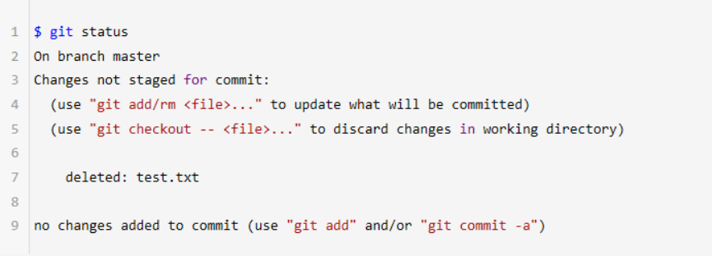

现在你有两个选择，一是确实要从版本库中删除该文件，那就用命令git rm删掉，并且git commit：

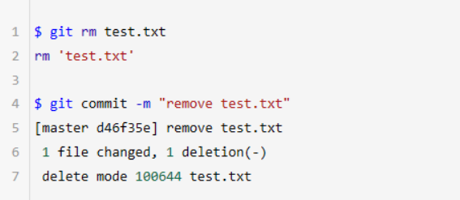

现在，文件就从版本库中被删除了。

小提示：先手动删除文件，然后使用git rm <file>和git add<file>效果是一样的。

另一种情况是删错了，因为版本库里还有呢，所以可以很轻松地把误删的文件恢复到最新版本：

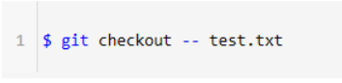

git checkout其实是用版本库里的版本替换工作区的版本，无论工作区是修改还是删除，都可以“一键还原”。

小结

命令git rm用于删除一个文件。如果一个文件已经被提交到版本库，那么你永远不用担心误删，但是要小心，你只能恢复文件到最新版本，你会丢失最近一次提交后你修改的内容。

## 比较文件

格式：git diff[文件名]：将工作区中的文件和暂存区进行比较

注：不带文件名可以比较多个文件。

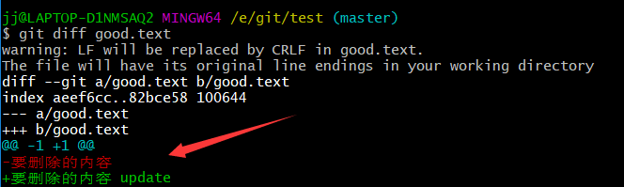

git diff head^ 文件名 和该文件的上一个版本进行比较。

## git的分支

### 什么是分支

在版本控制过程中，使用多条线同时推进多个任务。

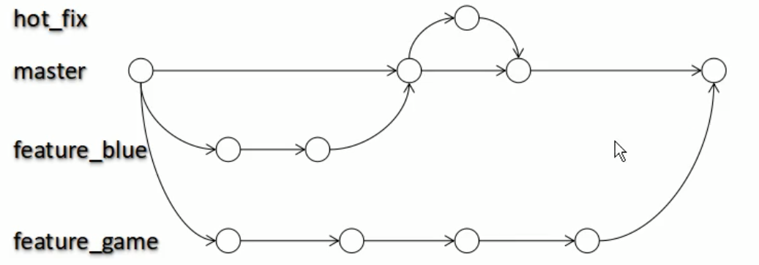

### 分支的优点

同时并行推进多个功能开发，提高开发效率

### 分支的操作

创建分支：git branch [分支名]



查看分支: git branch -v

查看分支.分支目前的位置在master

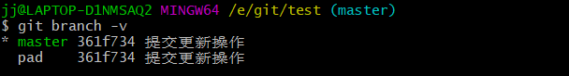

git checkout [分支名] 切换分支

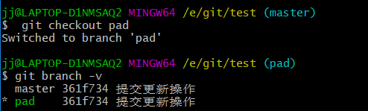

合并分支:在pad分支进行修改，并add，然后commit。

前提：当前位置必须在，接收修改的分支上，被合并。

命令:git merge [要合并分支的名字]

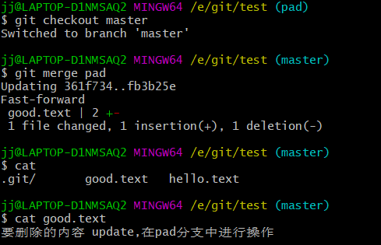

合并后分支的版本

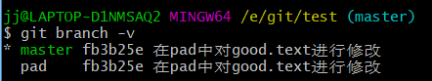

### 合并的冲突

pad分支进行了修改

master 分支进行了修改

1、执行分支合并操作:git merge master

需要手动去合并文件。

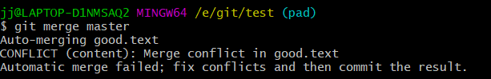

2、手动去修改文件，合并和两个分支修改的内容同时添加到文件中，有我们自己去修改文件。

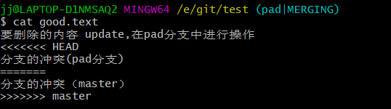

3、使用命令：git commit -m “提交描述”

注：不需要去添加文件名字



## git的基本原理

## git远程仓库

### 创建远程仓库

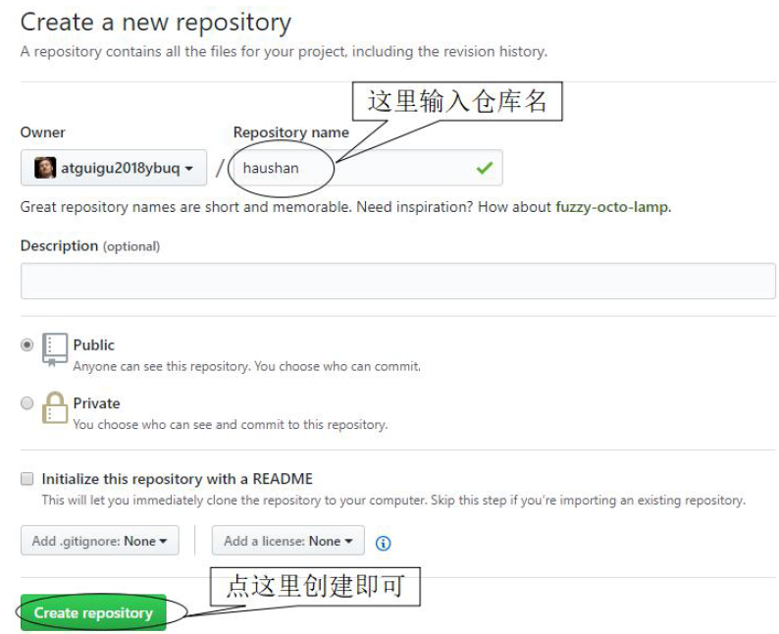

### 在本地中创建远程仓库别名

git remote -v 查看当前本地仓库关联的的远程仓库

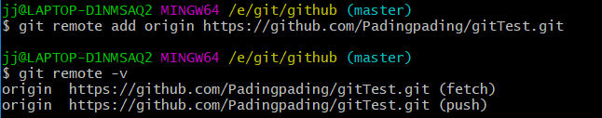

### 推送本地仓库

命令:git push origin master ,推送origin 的master分支。

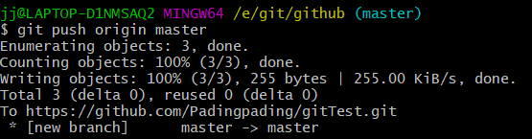

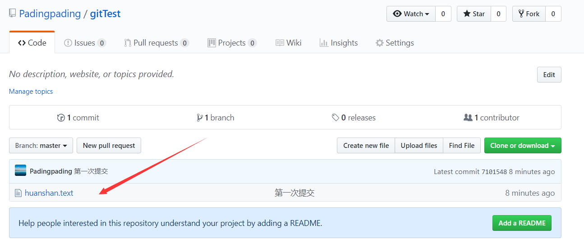

### 从远程仓库中去拉去文件

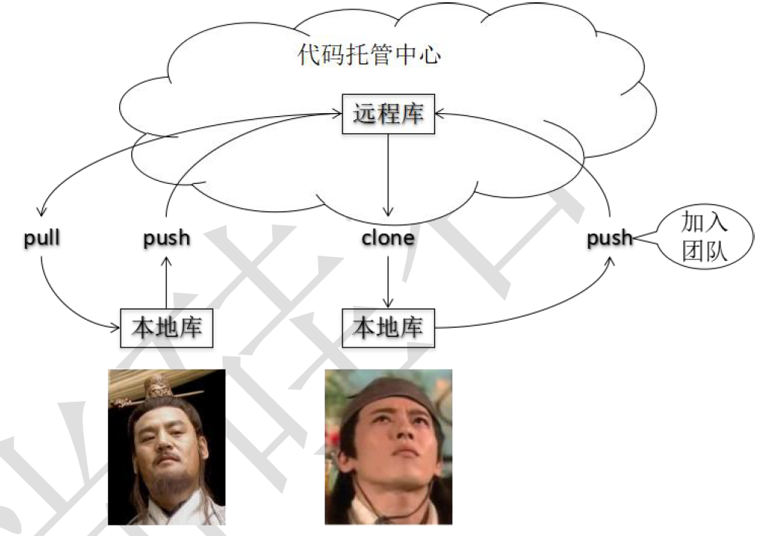

命令：git clone 仓库的位置

克隆命令的效果

1、完整的把远程库下载到本地

2、创建origin远程仓库的地址别名

3、初始化本地库。

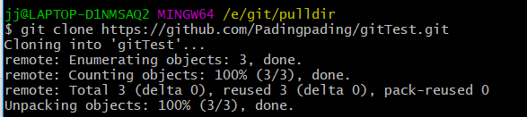

令狐冲去将自己克隆修改的内容推给岳不群，会报错。因为没有权限。



邀请加入团队。

### 拉去别的成员修改后的文件

命令

pull=fetch+merge

git fetch [远程仓库的别名][远程分支名]

git merge[远程仓库地址别名/远程分支名]

相当于 fetch，merge操作。

fetch从云端拉取内容。

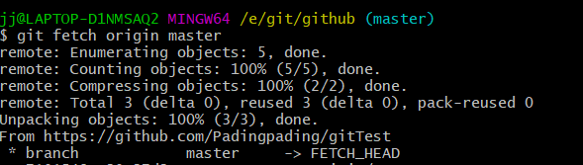

此时的内容还有没合并



查看将要被合并的分支

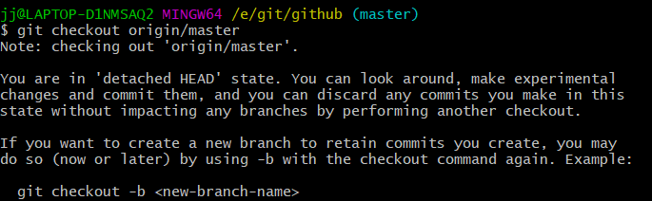

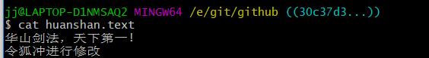

使用merger命令将修改和主分支合并。

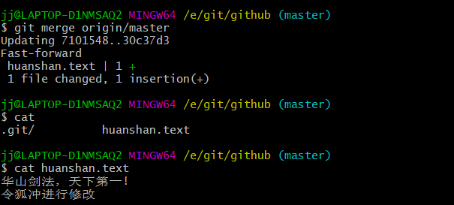

### 使用pull完成拉去

将另一个人的修改的内容提交

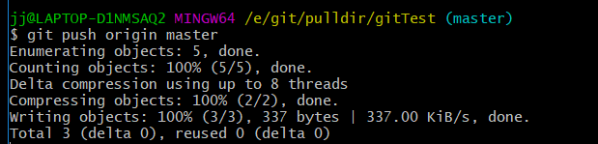

命令:git pull 仓库名 分支。

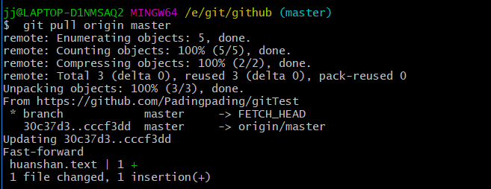

查看拉去的内容，并合并分支。

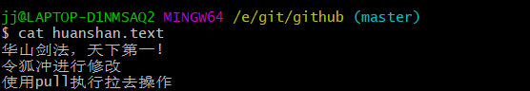

### 协同开发的冲突

如果当前仓库的内容不是最新版的，则无法推送到服务器。

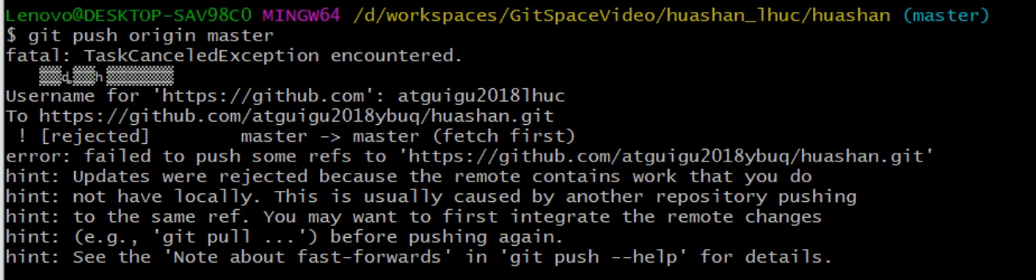

解决方法：先去拉去远程仓库的内容，并解决冲突。

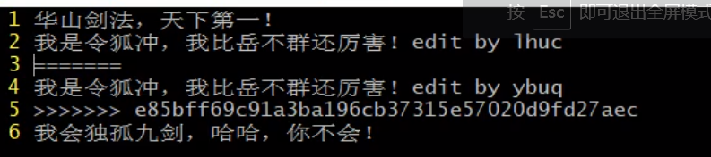

将特殊符号删除，并该成想要的内容。提交操作，注意不能带文件名

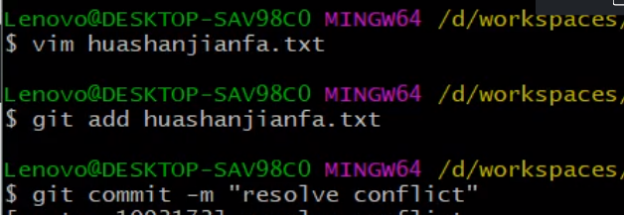

如果不是基于GitHiub远程库的最新版所做的修改,不能推送,必须先拉取。

拉取下来后如果进入冲突状态,则按照分支冲突解决操作解决即可。

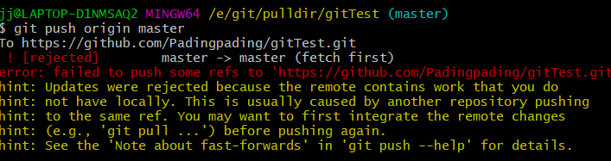

冲去拉取并合并分支后提交。

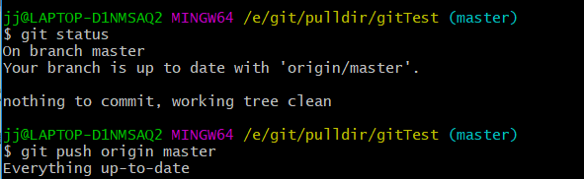

## git工作流

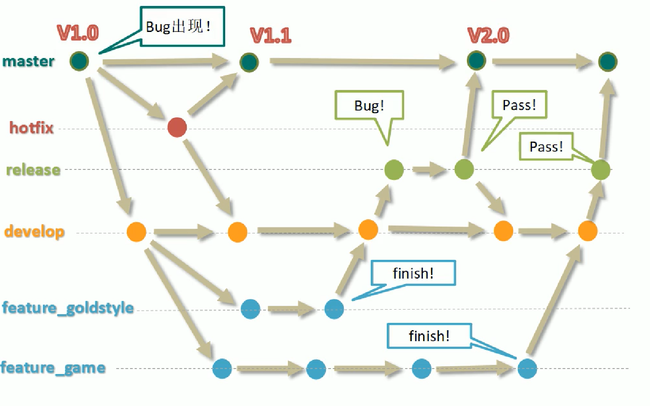

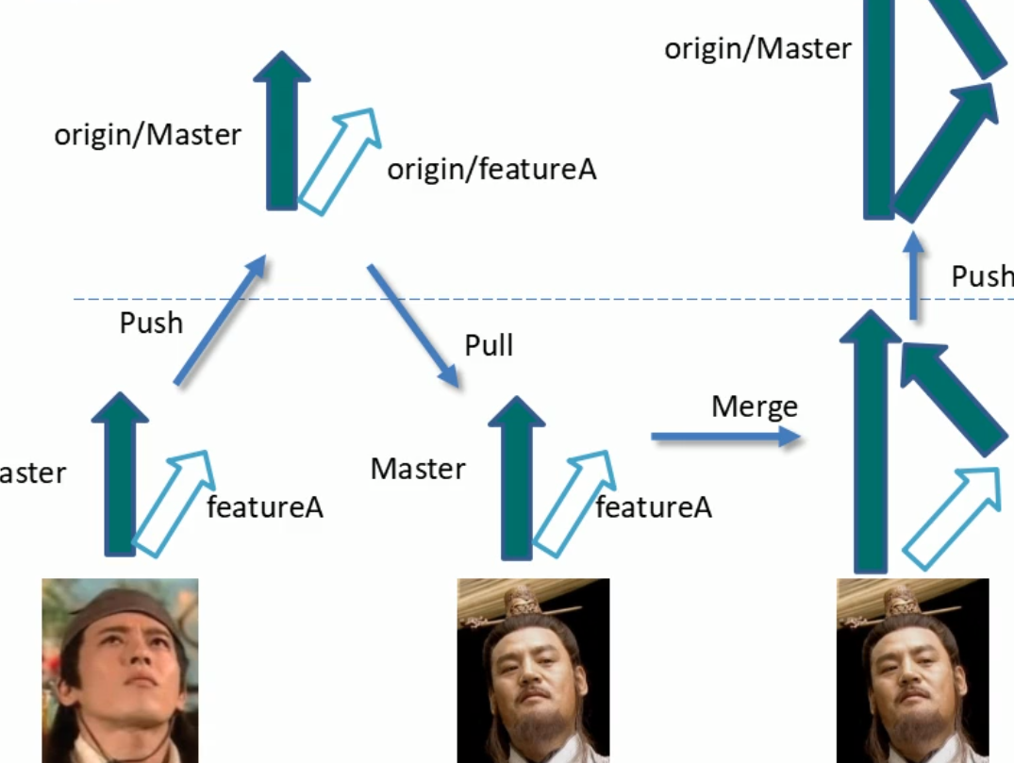

## idea的git

### 颜色区分

在安装了git以后发现idea类名出现了蓝色和绿色，含义：

绿色，已经加入控制暂未提交  
 红色，未加入版本控制  
 蓝色，加入，已提交，有改动  
 白色，加入，已提交，无改动  
 灰色：版本控制已忽略文件。

## 配置git

### linux

1、生成秘钥

ssh-keygen -t rsa -C [**449196538@qq.com**](mailto:449196538@qq.com)

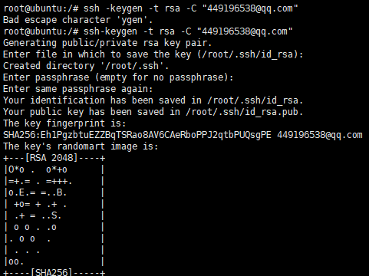

2、获取秘钥

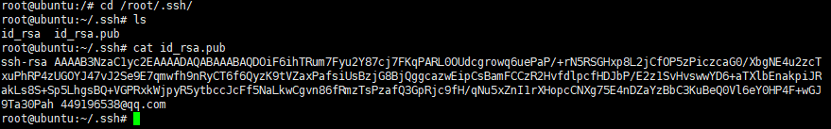

3、设置gitlab

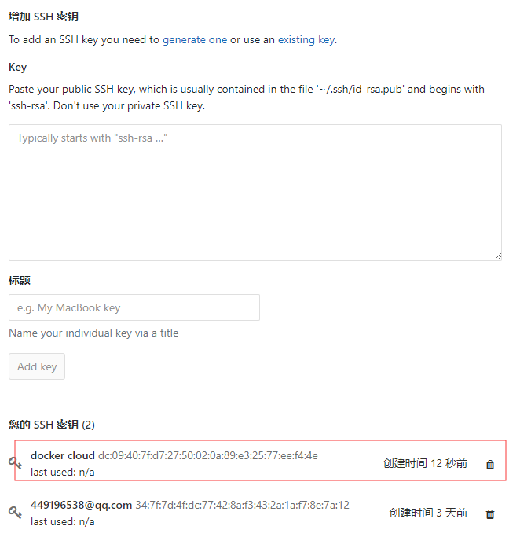

## gitlab的持续集成

### 简介

从 GitLab 8.0 开始，GitLab CI 就已经集成在 GitLab 中，我们只要在项目中添加一个 .gitlab-ci.yml 文件，然后添加一个 Runner，即可进行持续集成。 而且随着 GitLab 的升级，GitLab CI 变得越来越强大。

### 概念

Pipeline

一次 Pipeline 其实相当于一次构建任务，里面可以包含多个流程，如安装依赖、运行测试、编译、部署测试服务器、部署生产服务器等流程。任何提交或者 Merge Request 的合并都可以触发 Pipeline，如下图所示：

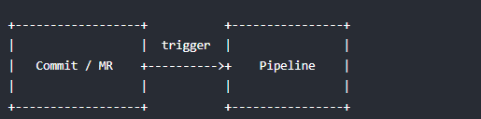

Stages：Stages 表示构建阶段，说白了就是上面提到的流程。我们可以在一次 Pipeline 中定义多个 Stages，这些 Stages 会有以下特点：

所有 Stages 会按照顺序运行，即当一个 Stage 完成后，下一个 Stage 才会开始

只有当所有 Stages 完成后，该构建任务 (Pipeline) 才会成功

如果任何一个 Stage 失败，那么后面的 Stages 不会执行，该构建任务 (Pipeline) 失败

因此，Stages 和 Pipeline 的关系就是：

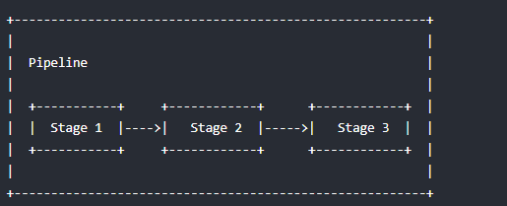

Jobs: Jobs 表示构建工作，表示某个 Stage 里面执行的工作。我们可以在 Stages 里面定义多个 Jobs，这些 Jobs 会有以下特点：

相同 Stage 中的 Jobs 会并行执行

相同 Stage 中的 Jobs 都执行成功时，该 Stage 才会成功

如果任何一个 Job 失败，那么该 Stage 失败，即该构建任务 (Pipeline) 失败

所以，Jobs 和 Stage 的关系图就是：

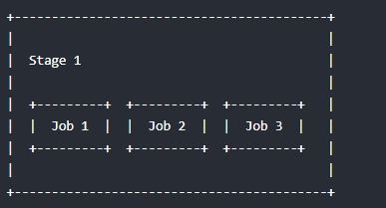

## 使用 GitLab Runner

### 简介

理解了上面的基本概念之后，有没有觉得少了些什么东西 —— 由谁来执行这些构建任务呢？ 答案就是 GitLab Runner 了！

想问为什么不是 GitLab CI 来运行那些构建任务？

一般来说，构建任务都会占用很多的系统资源 (譬如编译代码)，而 GitLab CI 又是 GitLab 的一部分，如果由 GitLab CI 来运行构建任务的话，在执行构建任务的时候，GitLab 的性能会大幅下降。

GitLab CI 最大的作用是管理各个项目的构建状态，因此，运行构建任务这种浪费资源的事情就交给 GitLab Runner 来做拉！

因为 GitLab Runner 可以安装到不同的机器上，所以在构建任务运行期间并不会影响到 GitLab 的性能

### 安装

1、查看gitlab版本

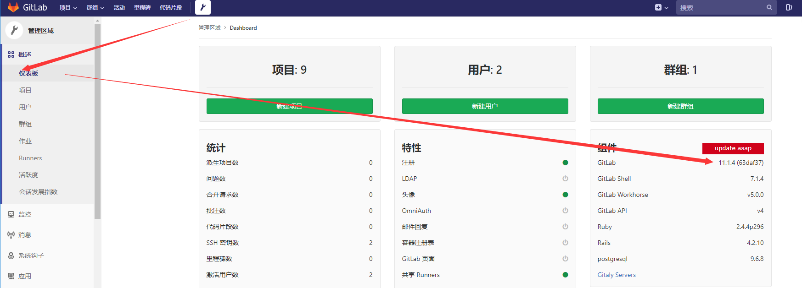

2、docker-hub查找gitlab runner 镜像

### 环境准备

创建工作目录 /usr/local/docker/runner

创建构建目录 /usr/local/docker/runner/environment

下载 jdk-8u152-linux-x64.tar.gz 并复制到 /usr/local/docker/runner/environment

### 创建docker-compose.yml

在/usr/local/docker/runner创建docker-compose.yml



|  |
| --- |
| version: '3.1'  services:  gitlab-runner:  build: environment  restart: always  container_name: gitlab-runner  privileged: true #使用root管理权限  volumes:  - /usr/local/docker/runner/config:/etc/gitlab-runner  - /var/run/docker.sock:/var/run/docker.sock |

### 创建Dockerfile

在enviroment中创建Dockerfile

|  |
| --- |
| FROM gitlab/gitlab-runner:v11.0.2  MAINTAINER Lusifer <topsale@vip.qq.com>  # 修改软件源  RUN echo 'deb http://mirrors.aliyun.com/ubuntu/ xenial main restricted universe multiverse' > /etc/apt/sources.list && \  echo 'deb http://mirrors.aliyun.com/ubuntu/ xenial-security main restricted universe multiverse' >> /etc/apt/sources.list && \  echo 'deb http://mirrors.aliyun.com/ubuntu/ xenial-updates main restricted universe multiverse' >> /etc/apt/sources.list && \  echo 'deb http://mirrors.aliyun.com/ubuntu/ xenial-backports main restricted universe multiverse' >> /etc/apt/sources.list && \  apt-get update -y && \  apt-get clean  # 安装 Docker  RUN apt-get -y install apt-transport-https ca-certificates curl software-properties-common && \  curl -fsSL http://mirrors.aliyun.com/docker-ce/linux/ubuntu/gpg | apt-key add - && \  add-apt-repository "deb [arch=amd64] http://mirrors.aliyun.com/docker-ce/linux/ubuntu $(lsb_release -cs) stable" && \  apt-get update -y && \  apt-get install -y docker-ce  COPY daemon.json /etc/docker/daemon.json  # 安装 Docker Compose  WORKDIR /usr/local/bin  RUN wget https://raw.githubusercontent.com/topsale/resources/master/docker/docker-compose  RUN chmod +x docker-compose  # 安装 Java  RUN mkdir -p /usr/local/java  WORKDIR /usr/local/java  COPY jdk-8u152-linux-x64.tar.gz /usr/local/java  RUN tar -zxvf jdk-8u152-linux-x64.tar.gz && \  rm -fr jdk-8u152-linux-x64.tar.gz  # 安装 Maven  RUN mkdir -p /usr/local/maven  WORKDIR /usr/local/maven  RUN wget https://raw.githubusercontent.com/topsale/resources/master/maven/apache-maven-3.5.3-bin.tar.gz  # COPY apache-maven-3.5.3-bin.tar.gz /usr/local/maven  RUN tar -zxvf apache-maven-3.5.3-bin.tar.gz && \  rm -fr apache-maven-3.5.3-bin.tar.gz  # COPY settings.xml /usr/local/maven/apache-maven-3.5.3/conf/settings.xml  # 配置环境变量  ENV JAVA_HOME /usr/local/java/jdk1.8.0_152  ENV MAVEN_HOME /usr/local/maven/apache-maven-3.5.3  ENV PATH $PATH:$JAVA_HOME/bin:$MAVEN_HOME/bin  WORKDIR / |

### daemon.json

在 /usr/local/docker/runner/environment 目录下创建 daemon.json，用于配置加速器和仓库地址

|  |
| --- |
| {  "registry-mirrors": [  "https://ceq5zz4j.mirror.aliyuncs.com"  ],  "insecure-registries": [  "192.168.10.138:5000"  ]  } |

### 执行构建命令

docker-compose up -d

### 注册runner

docker exec -it gitlab-runner gitlab-runner register

进入gitlab-runner容器中当执行gitlab-runner命令，命令参数是register



1、从项目中获取url

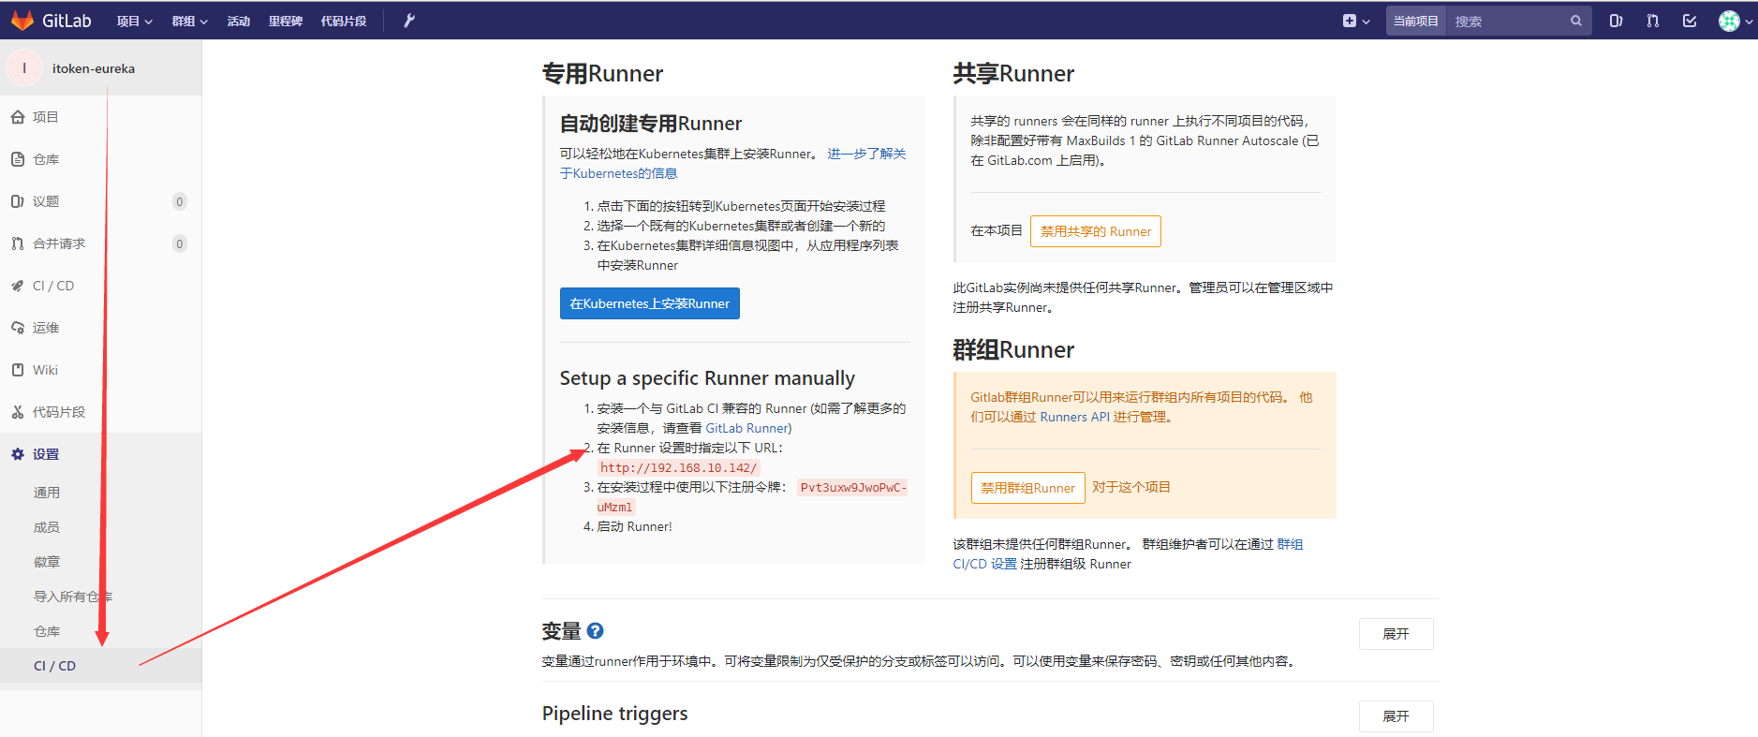

2、输入

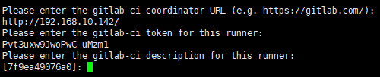

3、执行器中使用哪种方式 shell



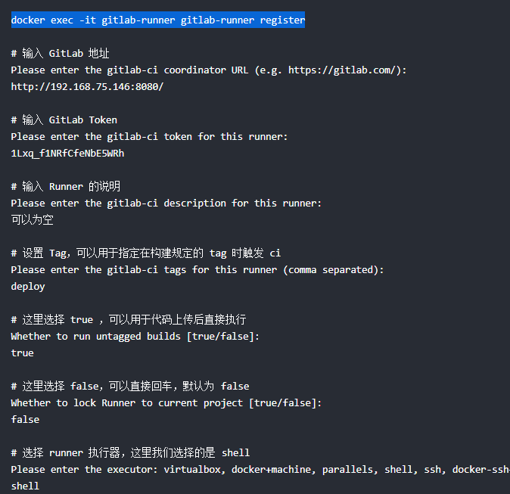

4、效果

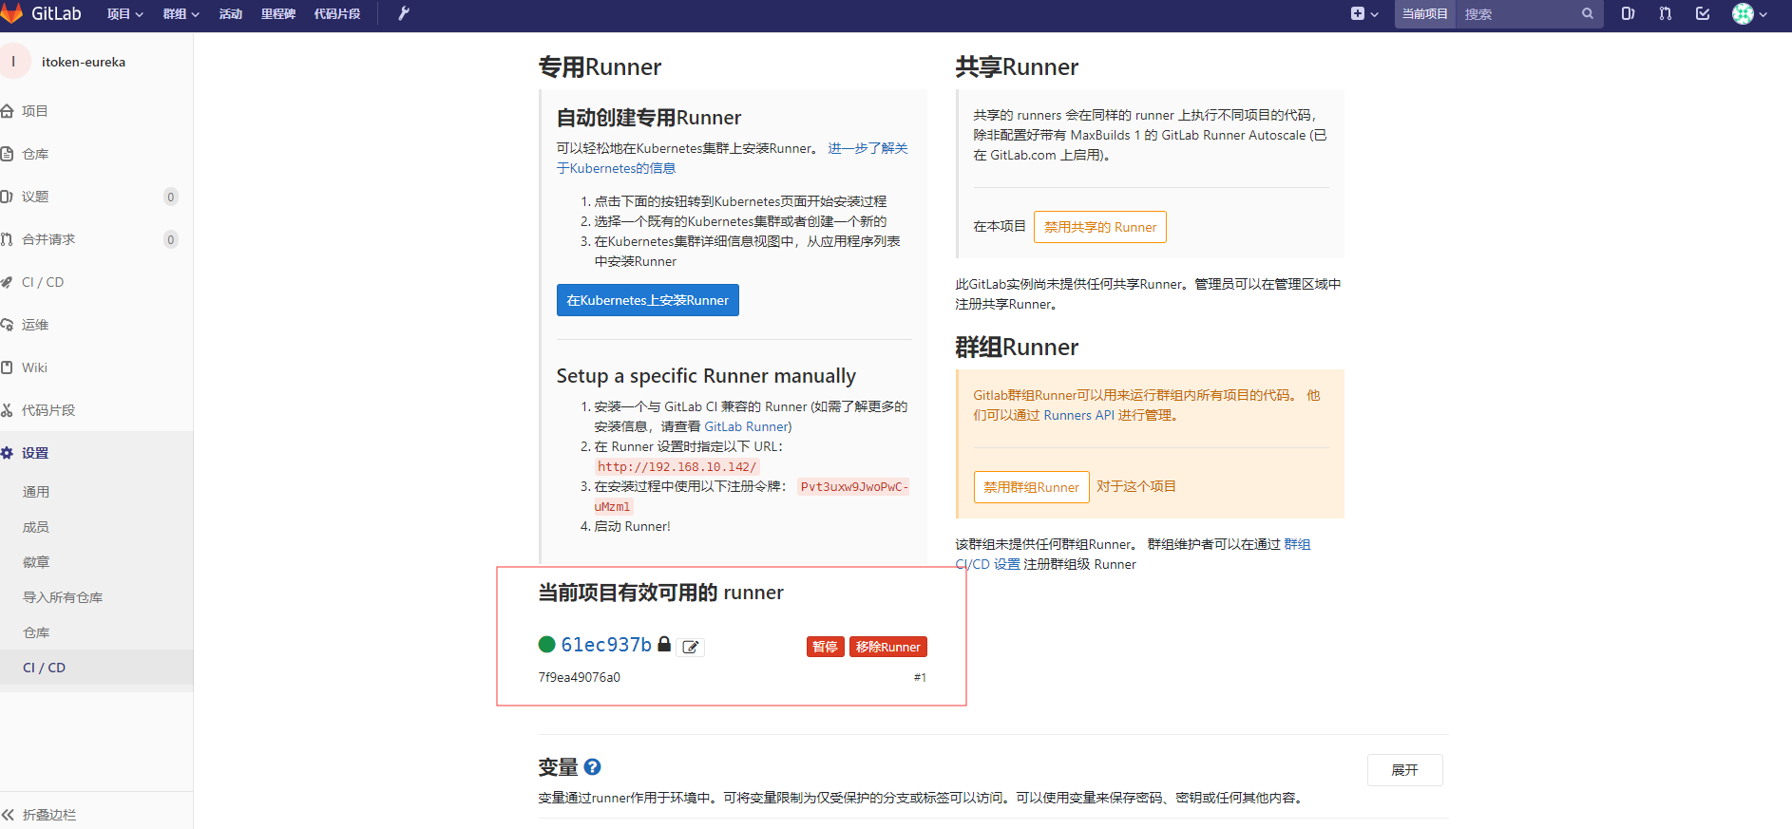

5、每天添加一个runnner,会在数据卷中生成。

